การเพิ่มเส้นแสดงแนวโน้มลงบนแผนภูมิ
การเลือกเส้นแสดงแนวโน้มที่ดีที่สุดสำหรับข้อมูลของเรา

หลังจากที่เราใส่ข้อมูลลงในตารางทำการ และเลือกแผนภูมิที่แสดงข้อมูลของเรา (ดูตัวอย่างจำนวนประชากรของแคลิฟอร์เนีย ข้างล่าง) ก็จะสามารถเพิ่มเส้นแสดงแนวโน้มลงบนแผนภูมิๆได้
.

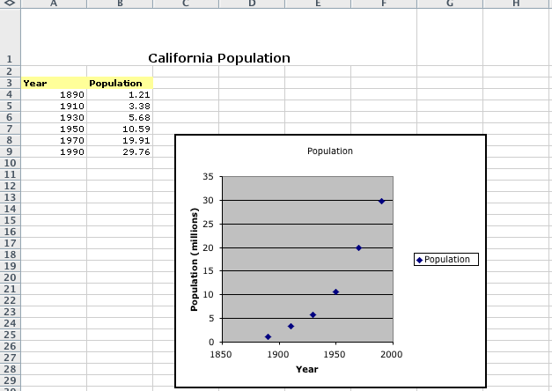

เมื่อเพิ่มเส้นแสดงแนวโน้มลงบนแผนภูมิแล้ว เราสามารถเลือกประเภทของการถดถอยแบบใดแบบหนึ่ง จาก 6 ประเภท – เชิงสาย (linear) , logarithmic, polynomial, power, exponential, and ค่าเฉลี่ยเคลื่อนที่ (moving average.)
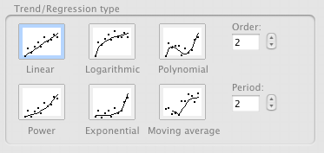

ประเภทของข้อมูลที่เรามีอยู่จะกำหนดประเภทของเส้นแสดงแนวโน้มที่เราควรใช้ เราควรจะเลือกเส้นแสดงแนวโน้มที่น่าเชื่อถือ เส้นแสดงแนวโน้มจะน่าเชื่อถือมากที่สุดเมื่อค่า R-squared เท่ากับหรือใกล้กับ 1 เวลาที่เราเติมเส้นแสดงแนวโน้มลงแล้วเหมาะกับข้อมูลของเรา ซอร์ฟแวร์ตารางทำการจะคำนวณค่า R-Squared ให้โดยอัตโนมัติ ถ้าต้องการเราสามารถแสดงค่าดังกล่าวลงบนแผนภูมิก็ได้

ทางเลือกทั้งหกของประเภทการถดถอย/แนวโน้ม

ข้างล่างนี้เป็นรายละเอียดย่อ ๆ ของแต่ละประเภทของการถดถอย ซึ่งอยู่ในซอร์ฟแวร์ตารางทำการ

เส้นตรง (Linear)
เส้นแสดงแนวโน้มแบบเส้นตรง เป็นเส้นตรงที่เหมาะสำหรับชุดข้อมูลที่เรียบง่าย ข้อมูลจะเป็นเส้นตรงถ้ารูปแบบในข้อมูลแสดงค่าเป็นเส้นตรง โดยปกติเส้นในลักษณะนี้จะแสดงการเพิ่มขึ้นหรือลดลงในอัตราที่คงที่

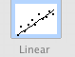

ลอกการิทึ่ม (Logarithm)
ลักษณะเส้นแบบลอกการิทึ่มเป็นเส้นโค้งที่เหมาะที่สุดเมื่ออัตราการเปลี่ยนแปลงในข้อมูลเพิ่มขึ้นหรือลดลงอย่างรวดเร็ว และเปลี่ยนไป เส้นลักษณะนี้สามารถแสดงค่าทั้งทางบวกและหรือทางลบ

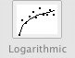

Polynomial
เส้นแบบ Polynomial เป็นเส้นโค้งที่ใช้เมื่อมีข้อมูลทะลักเข้าเป็นจำนวนมาก ยกตัวอย่างเช่น เส้นลักษณะนี้เป็นประโยชน์สำหรับการวิเคราะห์การได้มาและสูญเสียของชุดข้อมูลขนาดใหญ่ ลำดับของ Polynomial สามารถกำหนดได้ด้วยจำนวนการเพิ่มของข้อมูล หรือโดยจำนวนการโค้ง (ภูเขาและหุบเขา) ที่ปรากฏบนเส้นโค้ง ในลำดับที่ 2 เส้นแบบ polynomial โดยปกติมีเพียงหนึ่งภูเขาหรือหุบเขา ลำดับที่ 3 มีภูเขาหรือหุบเขาหนึ่งหรือสองแห่ง ลำดับที่ 4 มีมากกว่า 3 แห่ง

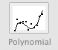

เส้นแบบ Power
เส้นแบบ power เป็นเส้นโค้งที่ใช้ได้ดีที่สุดกับชุดข้อมูลที่เปรียบเทียบการวัดซึ่งเพิ่มขึ้น ณ อัตราใดอัตราหนึ่งโดยเฉพาะ ยกตัวอย่างเช่น การเร่งขึ้นของรถแข่งที่อัตรา หนึ่งวินาทีต่อการแซง เราไม่สามารถสร้างเส้นลักษณะนี้ได้ถ้าข้อมูลของเรามีค่าที่เป็นลบหรือเป็นศูนย์

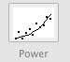

เส้นแบบ Exponential
เส้นแบบ exponential เป็นเส้นโค้งที่มีประโยชน์มากที่สุดเมื่อค่าของข้อมูลเพิ่มขึ้นหรือลดลงด้วยอัตราการขึ้นที่สูงกว่า เราไม่สามารถสร้างเส้นลักษณะนี้ได้ถ้าข้อมูลของเรามีค่าเป็นศูนย์หรือเป็นลบ

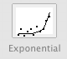

การเคลื่อนที่โดยเฉลี่ย
เส้นลักษณะการเคลื่อนที่โดยเฉลี่ย การเคลื่อนที่โดยเฉลี่ยใช้จำนวนที่เฉพาะเจาะจงของตำแหน่งข้อมูล (กำหนดโดย จุด) เฉลี่ยจำนวนเหล่านั้น และใช้ค่าเฉลี่ยเป็นตำแหน่งบนเส้น ยกตัวอย่างเช่นถ้า จุด กำหนดไว้เท่ากับ 2 และใช้ค่าเฉลี่ยของตำแหน่งข้อมูลสองตำแหน่งแรกเป็นจุดแรกของเส้นลักษณะนี้ ค่าเฉลี่ยของตำแหน่งข้อมูลที่สองและสามจะใช้เป็นตำแหน่งที่สองบนเส้น เป็นต้น

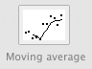

ขั้นตอนการเพิ่มชุดข้อมูลลงบนเส้น

- คลิกที่ชุดข้อมูล (แผนภูมิ) ที่เราต้องการเพิ่มเส้นหรือการเคลื่อนที่ของค่าเฉลี่ย
- บนเมนู แผนภูมิ (Chart) คลิก Add Trendline.
- บนแถบเครื่องมือ Type ให้คลิกประเภทของเส้นแบบถดถอยหรือการเคลื่อนที่ของค่าเฉลี่ยที่ต้องการ
  - ถ้าเราเลือก Polynomial ให้กด enter ที่กล่อง power สูงสุดสำหรับค่าตัวแปรอิสระ
  - ถ้าเราเลือก Moving Average ให้กด enter ที่ Period box ตามจำนวนจุดที่จะใช้เพื่อคำนวณการเคลื่อนที่ของค่าเฉลี่ย

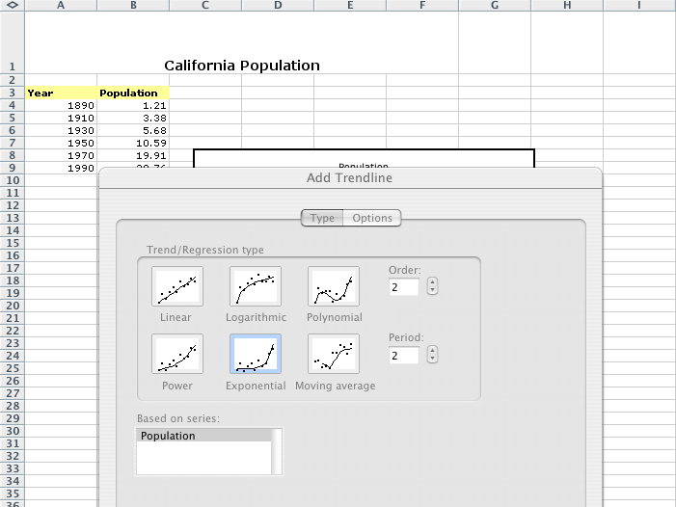

หมายเหตุ

- The Based on series box lists all the data series in the chart that support trendlines. To add a trendline to another series, click the name in the box, and then select the options you want.
- If you add a moving average to an xy (scatter) chart, the moving average is based on the order of the x values plotted in the chart. To get the result you want, you might need to sort the x values before adding a moving average.

